В нашем детском саду в рамках реализации программы воспитания прошли мероприятия , посвященные празднованию Дня Победы: открытые занятия в старшей и подготовительной группах и развлечение во 2 младшей группе.

**Воспитанники подготовительной группы познакомились с животными, участниками ВОВ**

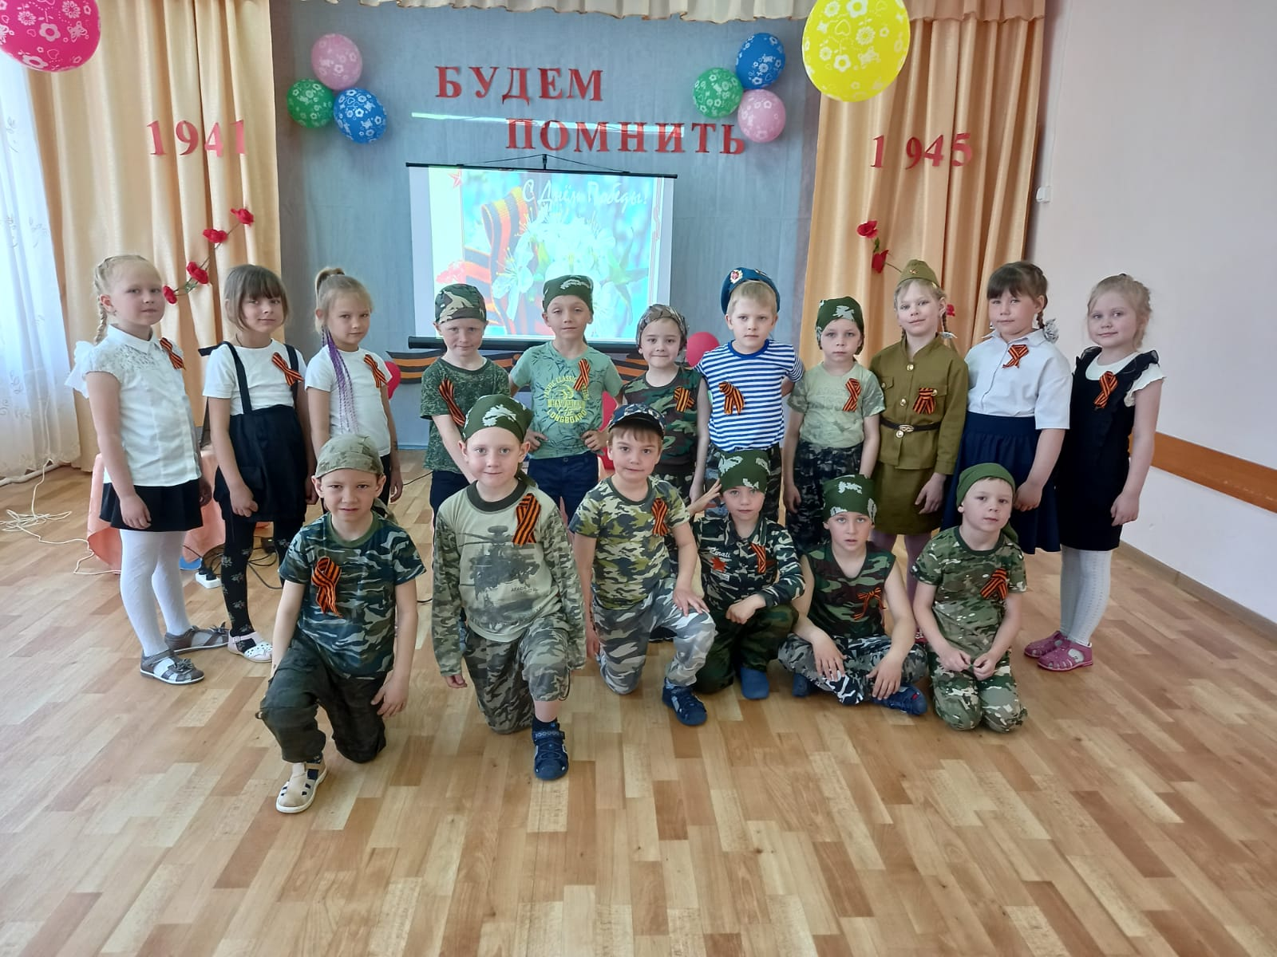

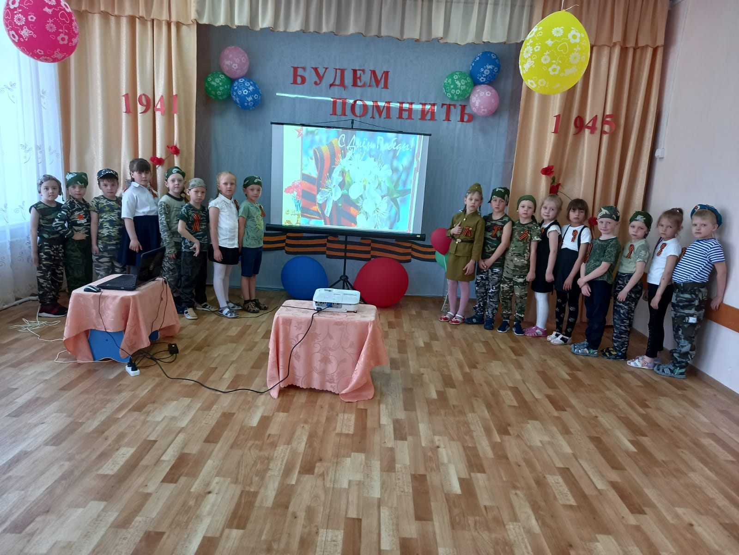

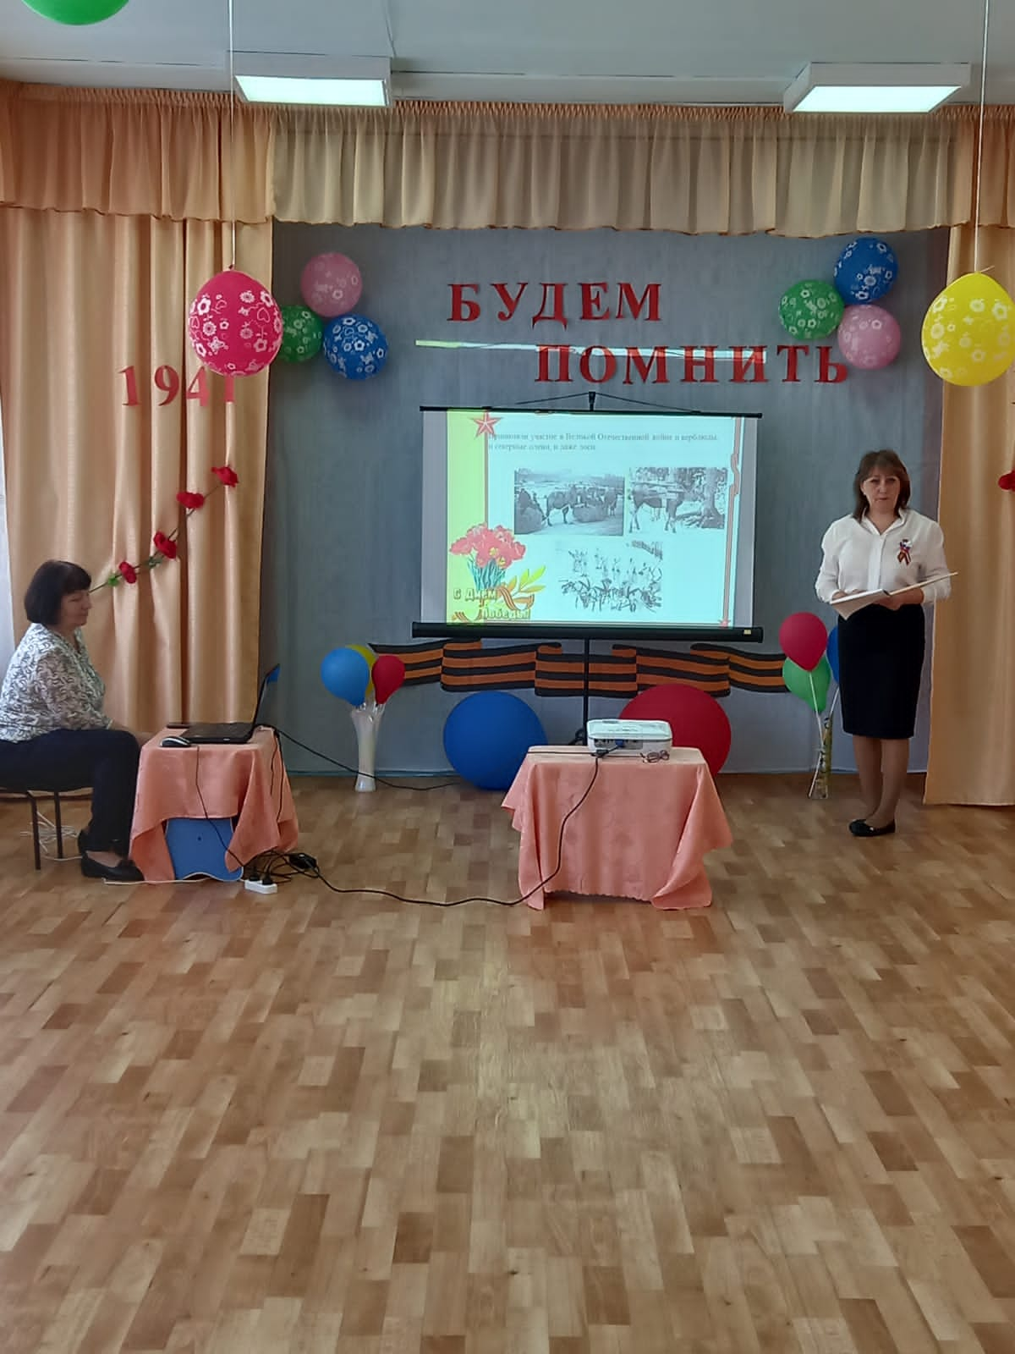

**Дети старшей группы беседовали о тяжелых годах войны, подвигах героев и отом как важно помнить их имена**

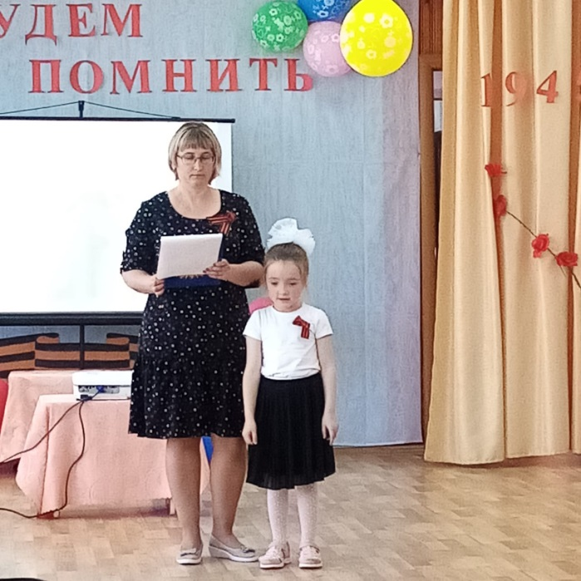 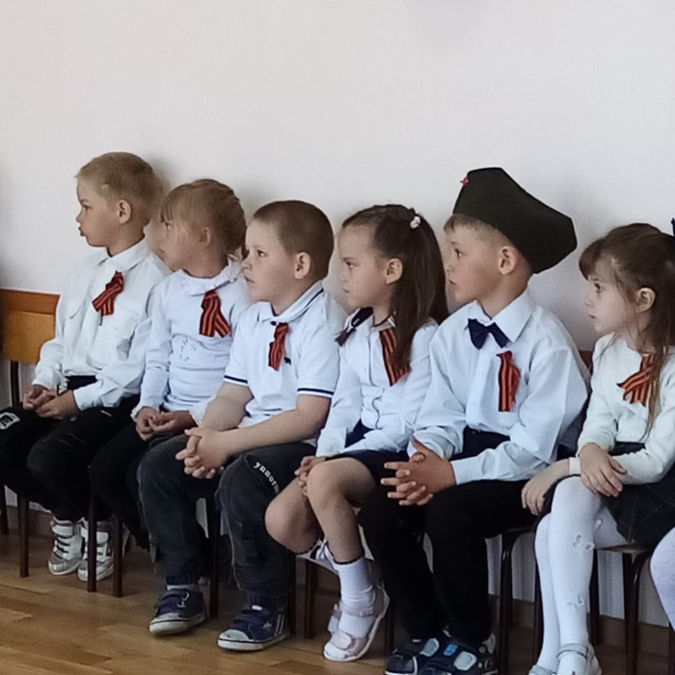

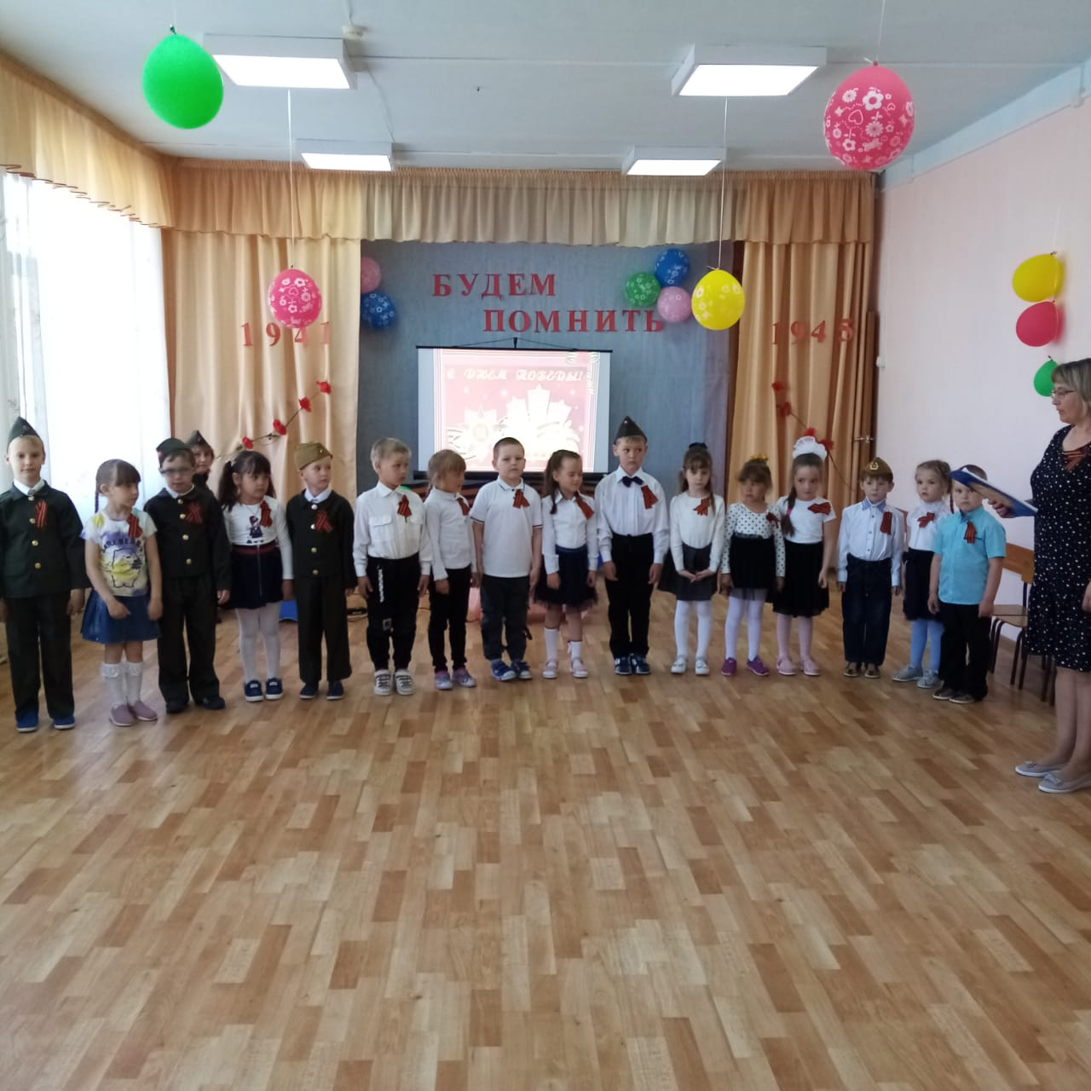

**Ребята 2 младшей группы «стреляли по мишеням», «переносили боеприпасы», «лечили раненых»**

